智能巡护系统产品手册
本文档面向系统集成商与运维人员，介绍智能巡护系统的功能、安装与使用方法。

产品概述
智能巡护系统是一套面向园区与厂区的无人值守巡护平台，由边缘采集终端、巡护调度中心与移动应用三部分组成。

系统组成
系统采用分层架构，数据流向如下图所示。
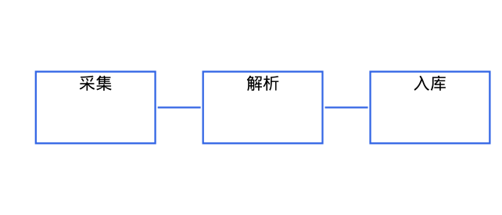
边缘采集终端负责信号采集与预处理；调度中心负责任务编排与告警联动。

安装指南
安装前请确认现场供电与网络条件满足要求。

环境要求
项目 | 要求
供电 | AC 220V ±10%，功耗 ≤ 150W
网络 | 千兆以太网，支持 PoE+
工作温度 | -20℃ ~ 60℃

安装步骤
- 固定设备支架并确认水平。
- 接入电源与网线，观察指示灯状态。
- 登录调度中心添加设备并下发巡护路线。

故障排除
设备离线：检查网线与 PoE 供电；指示灯红色常亮表示供电异常。
无告警推送：确认调度中心的通知渠道配置正确，且设备处于在线状态。

